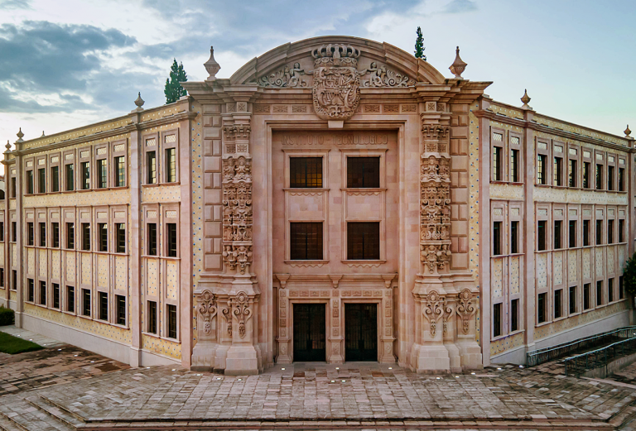

PORTAFOLIO DE EVIDENCIA DE PRÁCTICAS

(LABORATORIO)

NOMBRE: Aleksandra Estefanía Sánchez Flores

DOCENTE: Ing. Luis Enrique Castañuela Fuentes

ASIGNATURA: Taller de Sistemas Operativos

ESPECIALIDAD: Ingeniería en sistemas computacionales

AULA: LS3

HORARIO: 8:00 - 9:00 a.m.

FECHA DE INICIO: 31/01/2023

FECHA DE CULMINACIÓN:

_______________________

TALLER DE SISTEMAS OPERATIVOS

_______________________

INSTITUTO TECNOLÓGICO DE SALTILLO

**Práctica # 1 / Instalación de Linux**

1. Instalar el sistema operativo Linux versión estación de trabajo.

Notas:

* Obtener una versión antigua ya que se instalará en las computadoras blancas del LS5 que tienen únicamente 256 MB de memoria.
* La práctica quedará acreditada cuando la computadora arranque con Linux

1. **Accedemos desde cualquier navegador al sitio correspondiente para descargar la herramienta de RUFUS:** [**https://rufus.ie/es/**](https://rufus.ie/es/)

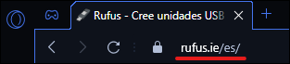

1. **Descargamos la herramienta:**

**Rufus 3.21 Portable (1.3 MB)**

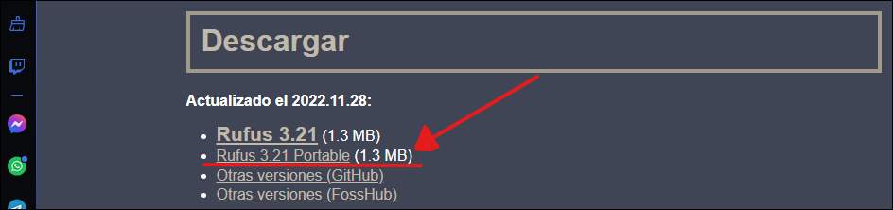

1. **Descargamos la imagen .iso de la versión del sistema operativo que utilizaremos y que deseamos instalar, en mi caso instalé el sistema operativo Ubuntu version 16.04.1 desktop amd de 64 bits**



1. **Posteriormente al haber descargado la herramienta de RUFUS y la imagen del sistema operativo a instalar, creamos un USB de arranque con el sistema operativo previamente instalado, hacemos o convertimos una USB booteable, esto mediante la herramienta RUFUS**

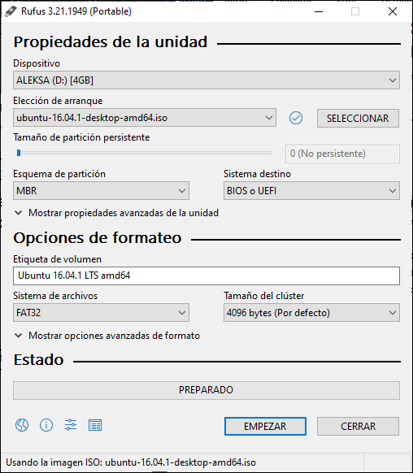

1. **Comenzamos con la selección del dispositivo de arranque, tal y como se muestra en las siguientes imágenes:**

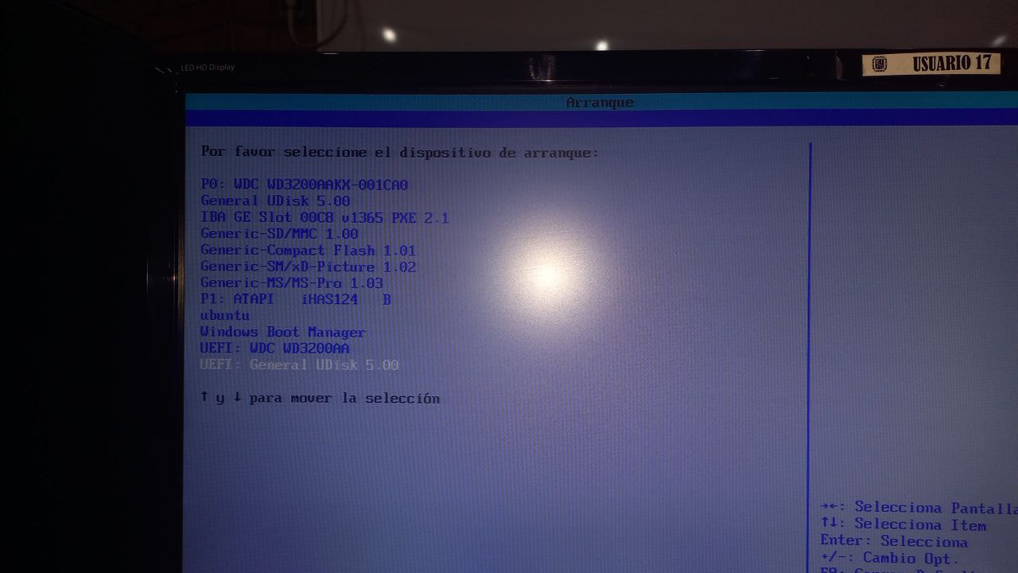

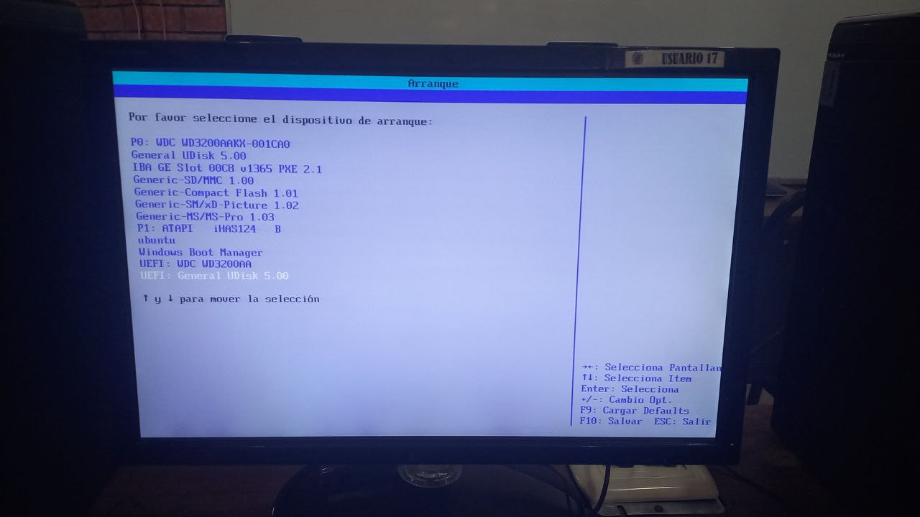

1. **Seleccionamos “Install Ubuntu” (instalar Ubuntu) en el apartado de GRUB:**

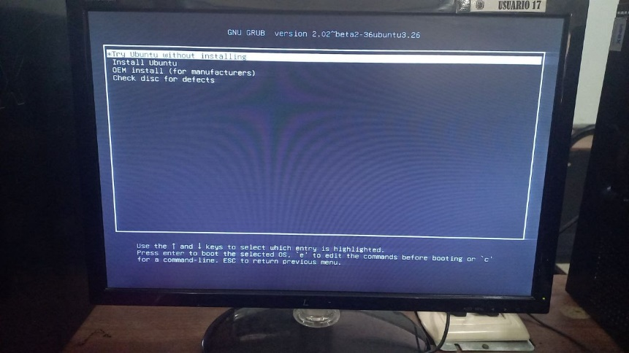

1. **Comenzamos con la instalación**

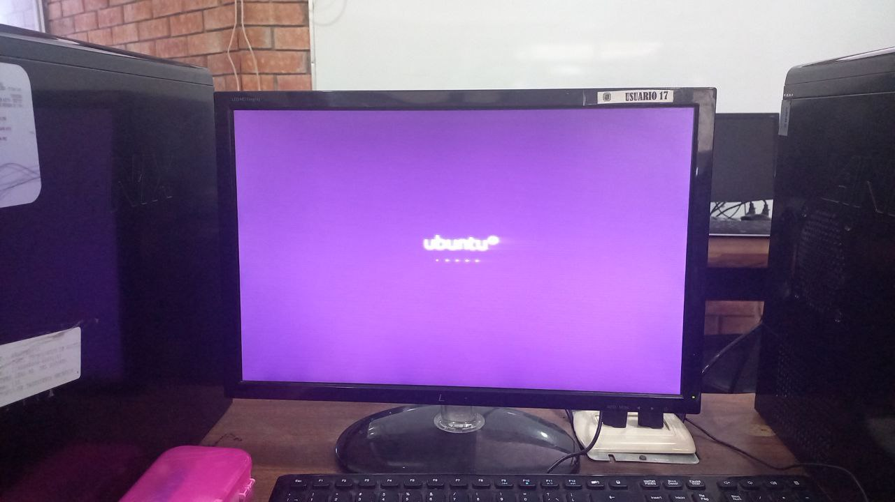

**Práctica # 2 / Directorios**

1. Mostrar el directorio actual de trabajo
2. Crear la estructura desde /home/Ubuntu (usuario)

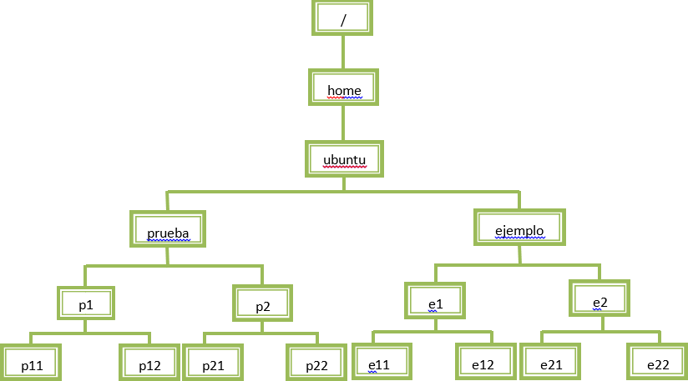

1. Mostrar la estructura de árbol

En una instrucción cambiarse de directorio a:

1. Ejemplo
2. E1
3. Un nivel anterior
4. Un nivel anterior 8. E11

9. E22

10. P11

11. P22

12. /

1. Ubuntu
2. Borrar la rama prueba
3. Mostrar la estructura de árbol

**Comandos:**

pwd mkdir

cd (parámetros)

rm (parámetros) rmdir

ls (parámetros)